BORSTVOEDING: EEN GOEDE START!
Een succesvolle borstvoedingsstart? Hoe doe je dat? En wat met al die verschillende adviezen? Correcte informatie tijdens de zwangerschap is daarom heel belangrijk. Onze vroedvrouw neemt je samen met andere ouders mee doorheen ieders successen en twijfels. Ook partners zijn van harte welkom!

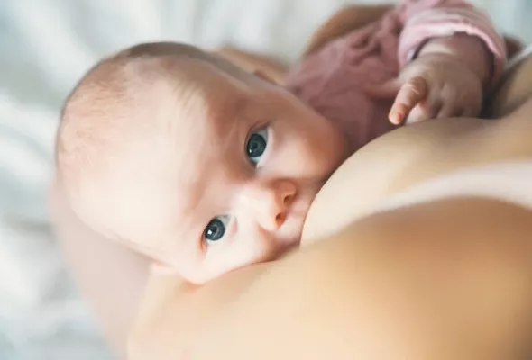

Wanneer?  Maandag 6 februari  20u | Wanneer?  Dinsdag 16 mei  20u
Waar?  Huis van het Kind GLM  Brigandshof 3  2440 Geel | Waar?  Bibliotheek Meerhout  Gasthuisstraat 29  2450 Meerhout

